

ΕΝΩΣΗ ΑΘΛΗΤΙΚΩΝ ΣΩΜΑΤΕΙΩΝ
Σ.Ε.Γ.Α.Σ.
ΒΟΡΕΙΑΣ ΠΕΛΟΠΟΝΝΗΣΟΥ
Τέρμα Ηλέκτρας – Τ.Κ. 26333 Πάτρα
Τηλ.: 2610. 320203 – Fax: 2610. 313138
Εmail: segaspatra@yahoo.gr
Αριθ. Πρωτ.: 48 Πάτρα, 11 - 5 - 2021

ΠΡΟΚΗΡΥΞΗ
Η Ε.Α.Σ. Σ.Ε.Γ.Α.Σ. Βόρειας Πελ/σου σε συνεργασία με τον Σ.Ε.Γ.Α.Σ.
και την υποστήριξη του Παμπελοποννησιακού Σταδίου & της Περιφέρειας Δυτικής Ελλάδος (Περιφερειακή ενότητα Αχαΐας)
Προκηρύσσει τους Αγώνες Στίβου
΄΄ΤΟΦΑΛΕΙΑ 2021΄΄
που είναι ενταγμένοι στη σειρά των Αγώνων του Ελληνικού Γκραν Πρι 2021.
(International meeting with national permit)

- ΤΟΠΟΣ - ΗΜΕΡΟΜΗΝΙΑ ΑΓΩΝΩΝ :

Παμπελοποννησιακό Στάδιο Πάτρας - Τετάρτη, 19 Μαΐου 2021

- ΑΓΩΝΙΣΜΑΤΑ :
α. ΑΝΔΡΕΣ : 100μ. - 200μ. - 400μ. - 800μ. - 3.000μ. –110μ. με Εμπόδια - Ύψος - Επί Κοντώ - Μήκος – Σφαιροβολία.

β. ΓΥΝΑΙΚΕΣ : 100μ. - 200μ . – 400μ. - 1.500μ. - 400μ. με Εμπόδια . – 3.000μ με Φυσ. Εμπόδια - Ύψος – Επί Κοντώ – Μήκος - Τριπλούν - Σφαιροβολία - Ακοντισμός.

- ΔΙΚΑΙΩΜΑ ΣΥΜΜΕΤΟΧΗΣ :
- Δικαίωμα συμμετοχής έχουν μόνο οι Αθλητές-τριες των Κατηγοριών Α-Γ, (Κ20) και (Κ18) των Σωματείων - μελών του Σ.Ε.Γ.Α.Σ. και σύμφωνα πάντοτε με την ισχύουσα κωδικοποίηση – Γενική Προκήρυξη του Σ.Ε.Γ.Α.Σ. για το 2021.
- Δικαίωμα συμμετοχής έχουν ακόμη αθλητές-τριες Κύπριοι, ομογενείς και αλλοδαποί, ανεξάρτητα από το εάν έχουν ή όχι δελτίο αθλητικής ιδιότητας του ΣΕΓΑΣ, σύμφωνα με τους διεθνείς κανονισμούς.
- Κανένας αθλητής- τρια που έχει Δελτίο Αθλητικής Ιδιότητας σε Σωματείο - μέλος του Σ.Ε.Γ.Α.Σ. δεν μπορεί να λάβει μέρος στον αγώνα, αν δεν έχει εγγράφως δηλωθεί από το Σωματείο στο οποίο ανήκει.

- ΔΗΛΩΣΕΙΣ ΣΥΜΜΕΤΟΧΗΣ :
Οι δηλώσεις συμμετοχής πρέπει να έχουν αποσταλεί από τα ενδιαφερόμενα Σωματεία, μέχρι το μεσημέρι της Παρασκευής 14 Μαΐου , στα Γραφεία της Ε.Α.Σ. Σ.Ε.Γ.Α.Σ. Βόρειας Πελ/σου με ηλεκτρονικό ταχυδρομείο στη διεύθυνση segaspatra@yahoo.gr, με χρήση - συμπλήρωση του συνημμένου εντύπου.
Στη συνέχεια θα πρέπει να υπάρξει και τηλεφωνική επικοινωνία με ευθύνη των αθλητών- τριων ή του Σωματείου τους την Δευτέρα, 17 Μαΐου 2021 ( από 11.00΄έως 14.00΄ ) για την επιβεβαίωση αποδοχής της συμμετοχής από την Ε.Α.Σ. Σ.Ε.Γ.Α.Σ. Βόρειας Πελοποννήσου .
Καμία δήλωση συμμετοχής δεν θα γίνει δεκτή μετά από την παραπάνω ημερομηνία και καμία συμμετοχή δεν θεωρείται δεδομένη με μόνη τη δήλωσή της .
Αποδοχή Πρωτοκόλλου
Επίσης, σε σχέση με την πρόληψη για την μετάδοση του COVID – 19, πρέπει σε κάθε περίπτωση να τηρούνται τα υγειονομικά πρωτόκολλα του Ε.Ο.Δ.Υ. και ειδικότερα τα αντίστοιχα πρωτοκόλλα που ισχύουν για την διεξαγωγή αγώνων στίβου, με τις οποιεσδήποτε τροποποιήσεις που θα ισχύουν μέχρι την ημερομηνία διεξαγωγής των αγώνων. Προκειμένου να περιοριστεί στο μέτρο του δυνατού η διασπορά του ιού στις διοργανώσεις του ΣΕΓΑΣ, σαν ελάχιστο μέτρο επιδημιολογικής παρακολούθησης καθορίζεται η υποχρεωτική πραγματοποίηση μοριακού ελέγχου (RT-PCR) 24-48 ώρες πριν την ημέρα του αγώνα ή με άμεσο τεστ αντιγόνου (Rapid Antigen Test, RAT) του κορονωιού SARS-CoV-2, την ημέρα του αγώνα ή το τελευταίο 24ωρο πριν τον αγώνα, για τις αθλήτριες και τους αθλητές που πρόκειται να συμμετάσχουν στη διοργάνωση. Εξυπακούεται ότι για τη συμμετοχή απαιτείται αρνητικό αποτέλεσμα στο τεστ.
ΠΡΟΣΟΧΗ: Με την δήλωση συμμετοχής των Συλλόγων στους αγώνες όλοι οι συμμετέχοντες δεσμεύονται ότι αποδέχονται το ισχύον ΠΡΩΤΟΚΟΛΛΟ COVID – 19, διαφορετικά δεν θα συμμετέχουν στο αγώνα.

- ΠΙΣΤΟΠΟΙΗΣΗ ΤΗΣ ΥΓΕΙΑΣ ΑΘΛΗΤΩΝ- ΤΡΙΩΝ :
Οι συμμετέχοντες αθλητές θα πρέπει να προσέρχονται αυτοπροσώπως στην Αίθουσα Κλήσης 60’ / 45΄ πριν την τέλεση του αγωνίσματος τους, προκειμένου να δηλώσουν την παρουσία τους προσκομίζοντας απαραίτητα το δελτίο αθλητικής ιδιότητας.
Με φροντίδα και ευθύνη των συλλόγων τους οι αθλητές –τριες πρέπει να έχουν εξετασθεί ιατρικώς πριν από τους αγώνες.
Η πιστοποίηση της υγείας των αθλητών - αθλητριών στην κάρτα υγείας αθλητή είναι υποχρεωτική και αποτελεί προϋπόθεση για τη συμμετοχή τους σε προπονήσεις και αγώνες.
Οι υπεύθυνοι της αίθουσας κλήσης θα ελέγχουν τα αθλητικά δελτία και τις κάρτες υγείας των αθλητών - αθλητριών και θα καταχωρούν στα πινάκια ΜΟΝΟ τους αθλητές – αθλήτριες των οποίων η κάρτα υγείας αθλητή είναι θεωρημένη σύμφωνα με την ισχύουσα νομοθεσία.
ΣΕ ΔΙΑΦΟΡΕΤΙΚΗ ΠΕΡΙΠΤΩΣΗ ΔΕΝ ΘΑ ΤΟΥΣ ΕΠΙΤΡΕΠΕΤΑΙ ΝΑ ΣΥΜΜΕΤΕΧΟΥΝ.
ΣΕ ΚΑΘΕ ΠΕΡΙΠΤΩΣΗ ΟΜΩΣ, ΓΙΑ ΤΑ ΘΕΜΑΤΑ ΥΓΕΙΑΣ ΤΩΝ ΑΘΛΗΤΩΝ - ΤΡΙΩΝ ΚΑΙ ΙΔΙΑΙΤΕΡΑ ΓΙΑ ΟΤΙ ΣΥΜΒΕΙ ΣΕ ΕΝΑ ΑΓΩΝΙΖΟΜΕΝΟ ΚΑΙ ΟΦΕΙΛΕΤΑΙ ΣΕ ΕΛΛΕΙΨΗ ΠΡΟΛΗΠΤΙΚΟΥ ΙΑΤΡΙΚΟΥ ΕΛΕΓΧΟΥ, ΕΙΝΑΙ ΥΠΕΥΘΥΝΟΣ Ο ΕΚΠΡΟΣΩΠΟΣ ΤΟΥ ΣΩΜΑΤΕΙΟΥ ΚΑΙ Ο ΠΡΟΠΟΝΗΤΗΣ ΠΟΥ ΔΗΛΩΝΟΥΝ ΑΥΤΟΥΣ ΤΟΥΣ ΑΘΛΗΤΕΣ ΚΑΙ ΣΕ ΚΑΜΙΑ ΠΕΡΙΠΤΩΣΗ ΟΙ ΟΡΓΑΝΩΤΕΣ ΤΩΝ ΑΓΩΝΩΝ.
- ΟΙΚΟΝΟΜΙΚΑ :
Δεν προβλέπεται η κάλυψη εξόδων μετακίνησης - διαμονής - διατροφής σε καμία περίπτωση.
- ΤΕΧΝΙΚΟΣ ΥΠΕΥΘΥΝΟΣ ΑΓΩΝΑ
Τεχνικός Υπεύθυνος Αγώνα ορίζεται ο κ. Νικόλαος Καστανάς, Τεχνικός Σύμβουλος ΕΑΣ ΣΕΓΑΣ Βόρειας Πελοποννήσου.
ΠΑΡΑΤΗΡΗΣΕΙΣ :
Α. Ότι δεν προβλέπεται από την Προκήρυξη θα ρυθμίζεται από τον Αλυτάρχη και τον Τεχνικό Υπεύθυνο των Αγώνων σύμφωνα με τους κανονισμούς.
Β. Οι Αγώνες θα διεξαχθούν σύμφωνα με τους Κανονισμούς Αγώνων Στίβου του Σ.Ε.Γ.Α.Σ. έκδοσης 2020.
Γ. Επισυνάπτεται το αρχικό ωρολόγιο Πρόγραμμα των Αγώνων και η τελική του μορφή θα ανακοινωθεί μετά την οριστικοποίηση των συμμετοχών.

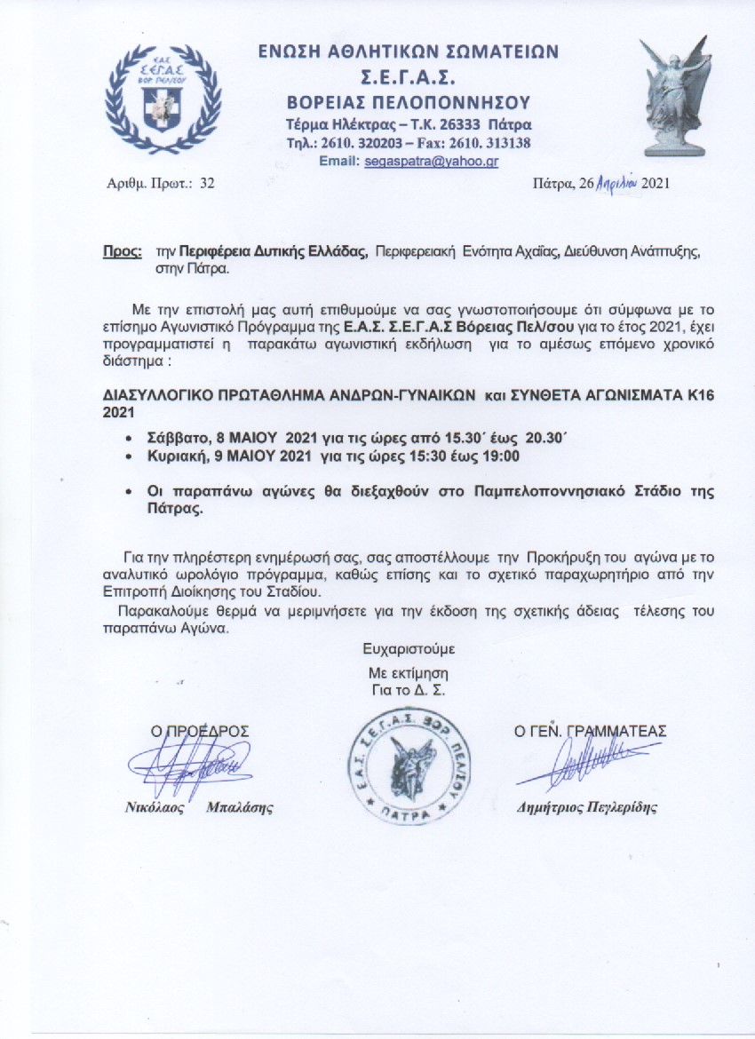

ΚΟΙΝΟΠΟΙΗΣΗ:
- Σ.Ε.Γ.Α.Σ. - Γραφείο Αγώνων.
- Σ.Ε.Γ.Α.Σ. - Γραφείο Ανάπτυξης.
- Σύνδεσμο Κριτών Κλασσικού Αθλητισμού Β. Πελ/σου .
- Παμπελοποννησιακό Στάδιο Πάτρας.
- Ε.Ε.Σ. - Παράρτημα Πάτρας

΄

΄ΤΟΦΑΛΕΙΑ 2021΄΄

ΩΡΟΛΟΓΙΟ ΠΡΟΓΡΑΜΜΑ

ΠΑΜΠΕΛΟΠΟΝΝΗΣΙΑΚΟ ΣΤΑΔΙΟ – ΤΕΤΑΡΤΗ 19 ΜΑΙΟΥ (ΑΠΟΓΕΥΜΑ)

ΩΡΑ | ΔΡΟΜΟΙ | ΑΛΜΑΤΑ | ΡΙΨΕΙΣ
17.00΄ |  | ΕΠΙ ΚΟΝΤΩ ΓΥΝΑΙΚΩΝ
17.05΄ |  | ΜΚΟΣ ΓΥΝΑΙΚΩΝ
17.15΄ |  |  | ΣΦΑΙΡΟΒΟΛΙΑ ΓΥΝΑΙΚΩΝ
17.30΄ | 400μ. ΕΜΠ ΓΥΝΑΙΚΩΝ | ΥΨΟΣ ΑΝΔΡΩΝ
17.45΄ | 110μ. ΕΜΠ ΑΝΔΡΩΝ
18.00΄ | 100μ. ΑΝΔΡΩΝ (2 ΣΕΙΡΕΣ)
18.15΄ | 100μ. ΓΥΝΑΙΚΩΝ (2 ΣΕΙΡΕΣ) | ΜΗΚΟΣ ΑΝΔΡΩΝ | ΣΦΑΙΡΟΒΟΛΙΑ ΑΝΔΡΩΝ
18.30΄ | 400μ. ΑΝΔΡΩΝ (2 ΣΕΙΡΕΣ)
18.45΄ | 400μ. ΓΥΝΑΙΚΩΝ (2 ΣΕΙΡΕΣ) | ΕΠΙ ΚΟΝΤΩ ΑΝΔΡΩΝ
19.00΄ | 800μ. ΑΝΔΡΩΝ (12 ΑΘΛΗΤΕΣ) | ΥΨΟΣ ΓΥΝΑΙΚΩΝ
19.15΄ | 1.500μ. ΓΥΝΑΙΚΩΝ  (16 ΑΘΛΗΤΡΙΕΣ)
19.30΄ | 3.000μ. ΑΝΔΡΩΝ (16 ΑΘΛΗΤΕΣ) | ΤΡΙΠΛΟΥΝ ΓΥΝΑΙΚΩΝ | ΑΚΟΝΤΙΣΜΟΣ ΓΥΝΑΙΚΩΝ
19.45΄ | 3.000μ. ΦΥΣ. ΕΜΠ. ΓΥΝΑΙΚΩΝ
20.00΄ | 200μ. ΑΝΔΡΩΝ (2 ΣΕΙΡΕΣ)
20.15΄ | 200μ. ΓΥΝΑΙΚΩΝ (2 ΣΕΙΡΕΣ)

- ΤΑ ΔΙΑΔΟΧΙΚΑ ΥΨΗ ΣΤΟ ΑΛΜΑ ΕΠΙ ΚΟΝΤΩ ΚΑΘΩΣ ΚΑΙ ΟΙ ΒΑΛΒΙΔΕΣ ΣΤΟ ΤΡΙΠΛΟΎΝ ΓΥΝΑΙΚΩΝ ΘΑ ΚΑΘΟΡΙΣΤΟΥΝ ΤΗΝ ΩΡΑ ΤΟΥ ΑΓΩΝΑ ΑΠΟ ΤΟΝ ΕΦΟΡΟ ΤΩΝ ΑΓΩΝΙΣΜΑΤΩΝ ΚΑΙ ΤΟΝ ΤΕΧΝΙΚΟ ΥΠΕΥΘΥΝΟ ΤΩΝ ΑΓΩΝΩΝ.

